附件

变更前后浙江传化合成材料股份有限公司“传化”牌丁二烯橡胶产品外包装袋

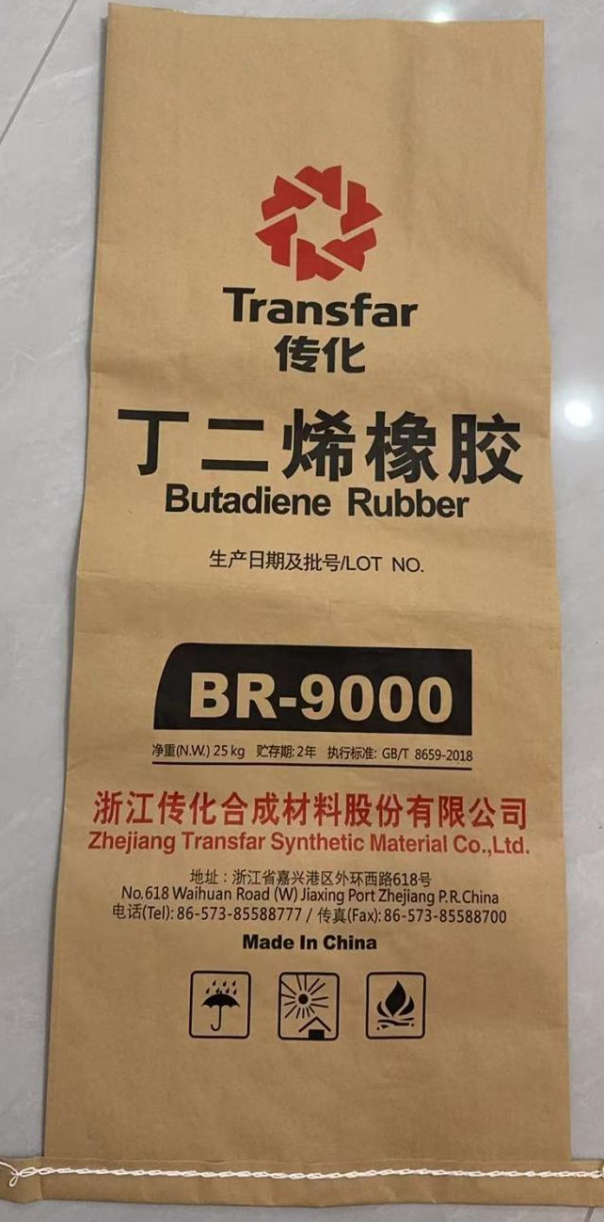 | 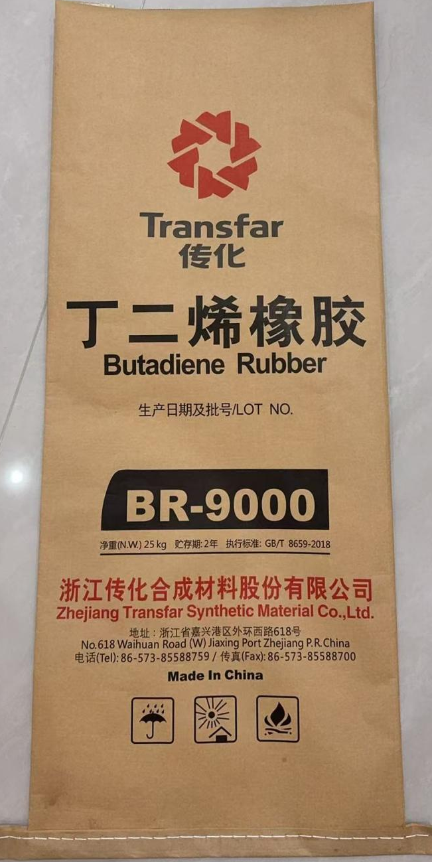
变更前包装 | 变更后包装

具体变更明细如下：
1. 外包装联系电话变更：原联系电话86-573-85588777，变更为86-573-85588759。
2. 传化LOGO黑色字体色号变更。

